LÍNGUA PORTUGUESA E MATEMÁTICA
SAEMI
SISTEMA DE AVALIAÇÃO EDUCACIONAL MUNICIPAL DO IPOJUCA
2014

5º ano do
Ensino Fundamental
Caderno
C0508

Nome do estudante

Data de Nascimento do estudante

Caro(a) estudante,

Você está participando do Sistema de Avaliação Educacional Municipal do Ipojuca - SAEMI. Sua participação é muito importante para sabermos como está a educação em nosso município.
- Hoje, você vai fazer atividades de Língua Portuguesa e Matemática.
- Reserve os últimos 20 minutos para transcrever suas respostas para o cartão de respostas. Cuidado e muita atenção com a ordem das questões para fazer a marcação.
- Responda com calma, procurando não deixar nenhuma questão em branco. Bom teste!

Saemi
Sistema de Avaliação Educacional Municipal do Ipojuca

SECRETARIA DE EDUCAÇÃO

LM5EF

ATENÇÃO!
Agora, você vai responder a questões de Matemática.

- (M041442E4) Alice montou o boneco abaixo usando 7 formas geométricas.

A figura geométrica utilizada por Alice para fazer os braços desse boneco é o
- círculo.
- retângulo.
C) trapézio.
D) triângulo.

- (M041369E4) O gráfico abaixo mostra a quantidade de crianças que visitaram um museu nos quatro
sábados do mês de setembro.
80

70

60

50
Visitantes

40

30

20

10

0
1º sábado 2º sábado 3º sábado 4º sábado

Sábados do mês
De acordo com esse gráfico, quantas crianças visitaram o museu no 3° sábado do mês de setembro?
- 20
- 40
- 50
- 70

- (M041322E4) Diego ganhou um prêmio de dois mil quatrocentos e vinte e dois reais.
Quantos reais Diego ganhou de prêmio?
A) 2 022
B) 2 242
C) 2 400
D) 2 422

- (M031986E4) Observe abaixo a quantidade de moedas que Bárbara tinha.

Ela trocou essas moedas por uma nota.
Qual foi a nota que Bárbara recebeu nessa troca?
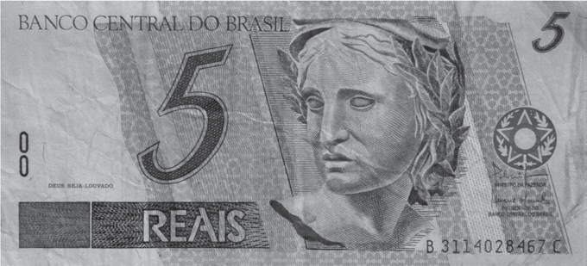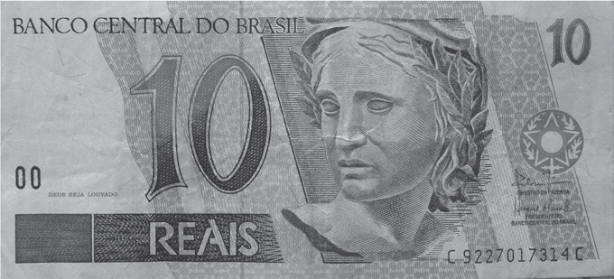A) B)

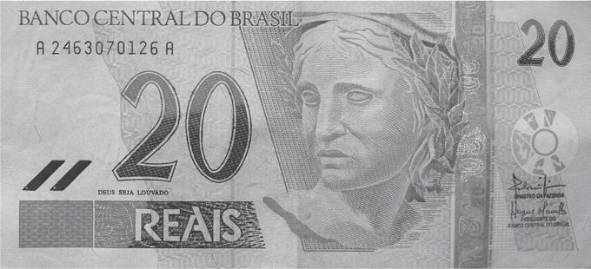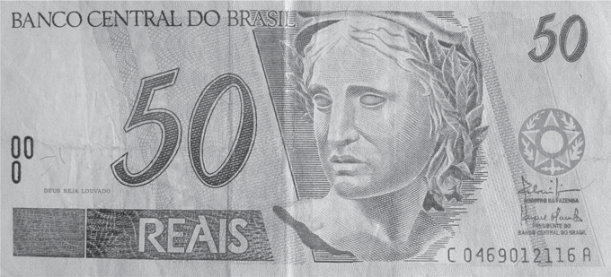C) D)

- (M051450E4) José possui R$ 86,00 e quer comprar um jogo que custa R$ 92,00.
Quanta falta para José comprar esse jogo?
A) R$ 6,00
B) R$ 7,00
C) R$ 14,00
D) R$ 16,00

- (M051484E4) Observe a reta numérica abaixo. Essa reta está dividida em partes iguais.
S
1 100 1 110 1 120 1 130 1 150

Qual é o número representado pelo ponto S nessa reta?
A) 1 149
B) 1 140
C) 1 135
D) 1 131

- (M031941E4) Jorge treinou durante 1 ano para um campeonato.
Durante quantos meses Jorge treinou para esse campeonato?
- 1
- 6
- 10
- 12

- (M051417E4) Observe abaixo uma das decomposições de um número.
10 000 + 5 000 + 900 + 8

Essa é uma decomposição do número
A) 10 598
B) 15 098
C) 15 908
D) 15 980

- (M051421E4) Observe os desenhos na malha quadriculada abaixo.

M

N

O

P

1 2 3 4

Nessa malha, as letras representam as linhas e os números, as colunas.
De acordo com essa malha, qual é o desenho localizado na linha N e na coluna 4?
A)

B)

C)

D)

- (M031994E4) A professora Amanda distribuiu igualmente 10 balas para 2 alunos.
Quantas balas cada um desses alunos ganhou da professora Amanda?
- 12
- 10
- 8
- 5

- (M051486E4) O resultado da conta 8 765 – 2 418 é
A) 6 347
B) 6 353
C) 6 357
D) 11 183

ATENÇÃO!
Agora, você vai responder a questões de Língua Portuguesa.

Leia o texto abaixo.
5
10
Tiranossauro Rex tem a mordida mais forte de toda a história, dizem cientistas
A força da boca do dinossauro chegava a quase seis toneladas

Depois dessa descoberta, nós humanos ficamos muito aliviados de não termos vivido na época dos dinossauros. Afinal, não gostaríamos de ter nenhum ancestral abocanhado pelo Tiranossauro Rex. Pesquisadores britânicos descobriram que a mordida do bicho adulto é a mais forte de todos os tempos!
Eles usaram programas de computador para reconstituir os músculos da mandíbula do animal carnívoro que tocava o terror na Pré-História. E concluíram que o predador tem uma mordida equivalente a 75 mil Newtons, ou seja, quase seis toneladas de peso!
Para você ter uma ideia de como uma presa se sentia dentro da boca do T-rex, era como ser esmagado por dois elefantes, com a diferença de que no meio desse esmagamento, havia dentes pontudos e afiadíssimos!
Hoje, o animal que tem a mordida mais potente é o aligátor do Mississippi – ela chega a ter 965 quilos de potência. Isso equivale ao peso de um carro, mas não chega nem perto do poder do tiranossauro.
A pesquisa foi publicada na revista científica Biology Letters.
Disponível em: <http://migre.me/fzs3F>. Acesso em: 22 jul. 2013. (P050580E4_SUP)

- (P050580E4) Esse texto serve para
- contar uma história.
- descrever um cenário.
- divulgar uma experiência.
- informar sobre um fato.

- (P050578E4) No trecho “... animal carnívoro que tocava o terror na Pré-História.” (ℓ. 6), a expressão em destaque significa
- animar.
- colocar medo.
- espantar o perigo.
- vencer.

- (P050615E4) Nesse texto, qual trecho marca a ideia de tempo?
- “Depois dessa descoberta, nós humanos ficamos muito aliviados...”. (ℓ. 1)
- “Afinal, não gostaríamos de ter nenhum ancestral...”. (ℓ. 2)
- “E concluíram que o predador tem uma mordida equivalente...”. (ℓ. 6-7)
- “Para você ter uma ideia de como uma presa se sentia...”. (ℓ. 9)

- (P050616E4) No trecho “... a mordida do bicho adulto é a mais forte de todos os tempos!” (ℓ. 3-4), o ponto de exclamação indica
A) admiração.
- alerta.
- medo.
- raiva.

Leia novamente o texto “Tiranossauro Rex...” para responder às questões abaixo.

- (P050572E4) A informação principal desse texto está no trecho:
- “... nós humanos ficamos muito aliviados...”. (ℓ. 1)
- “... a mordida do bicho adulto é a mais forte de todos os tempos!”. (ℓ. 3-4)
- “Isso equivale ao peso de um carro,...”. (ℓ. 12)
- “A pesquisa foi publicada na revista científica Biology Letters.”. (ℓ. 14)

- (P050581E4) No trecho “Eles usaram programas de computador...” (ℓ. 5), o termo em destaque refere-se
à palavra
- humanos.
- dinossauros.
- pesquisadores.
- elefantes.

Leia o texto abaixo.

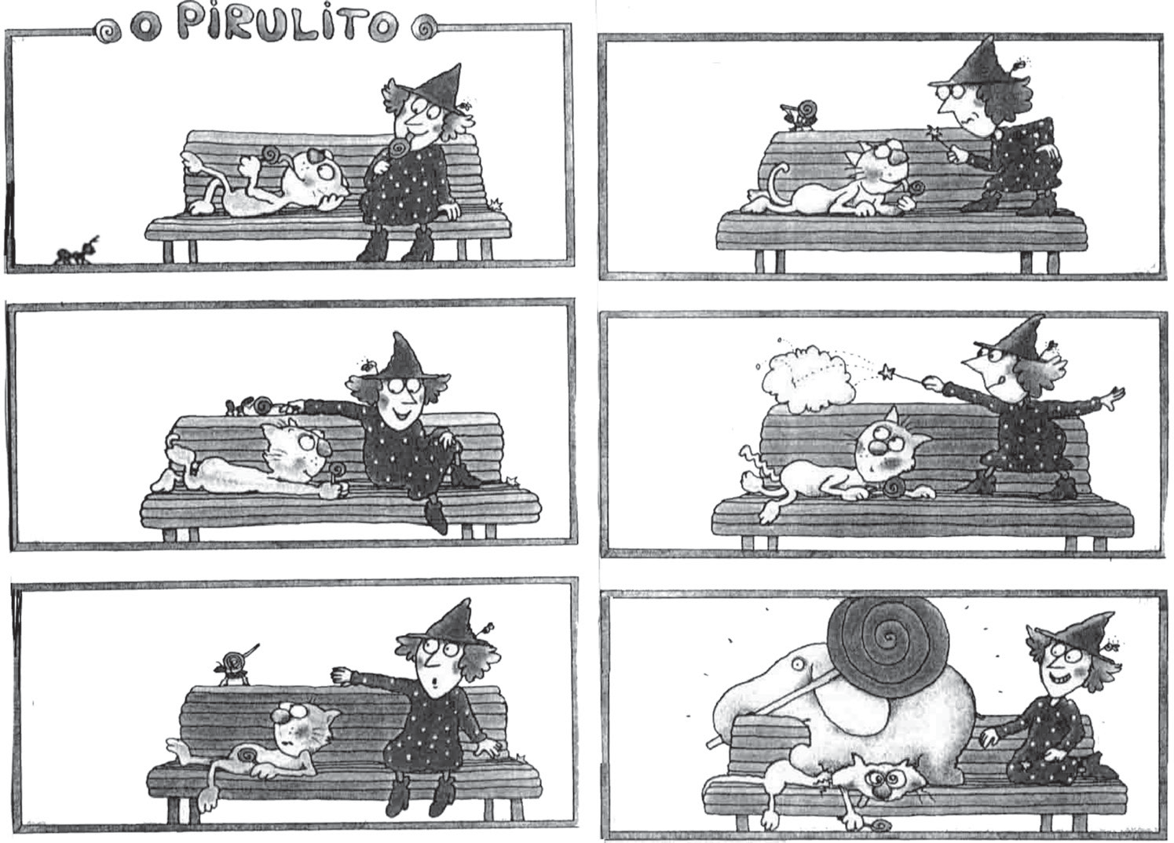
Disponível em: <http://migre.me/gsV3i>. Acesso em: 30 out. 2013. (P070062F5_SUP)

- (P070062F5) De acordo com esse texto, a bruxinha
- deixou o pirulito cair.
- quis espantar a formiga.
- tentou pegar o pirulito do gato.
- transformou a formiga em um elefante.

- (P070063F5) Esse texto é engraçado porque
A) a bruxinha faz uma mágica.
- a bruxinha tem medo da formiga.
- o elefante esmaga o gato.
- o gato chupa um pirulito.

Leia o texto abaixo.
A Lua é o nosso vizinho mais próximo no espaço. Ela parece maior e mais brilhante que as estrelas, mas é na verdade muito menor. Parece maior porque está muito mais perto de nós do que qualquer planeta.
A Lua se move ao redor da Terra assim como a Terra se move ao redor do Sol.
As pessoas sempre se interessaram pela Lua, mas, antigamente, elas não tinham meios para estudar a Lua. Só olhavam para ela e ficavam imaginando. Então foi inventado o telescópio. Os cientistas puderam estudar a Lua pelos telescópios e descobriram muitas coisas.
Alguns anos atrás foram enviados foguetes à Lua. Alguns desses foguetes mandaram para a
Terra fotografias de lá. Então, os cientistas conseguiram descobrir muita coisa sobre a Lua.
FERNANDES, Luiz. O que devemos saber sobre a lua. Rio de Janeiro: Ediouro, 1994. Fragmento. (P030003D3_SUP)

- (P030003D3) Qual é o assunto desse texto?
A) A origem dos telescópios.
B) A viagem do homem ao espaço.
C) O interesse por estudar a Lua.
D) O maior planeta do espaço.

Leia o texto abaixo.
Quem tem medo de quem?

Já é tarde da noite e Nil, o carneirinho, não está com sono!
– Olhe, uma porta aberta!
Em seguida, entra em um celeiro totalmente escuro! Ou quase, porque em cima da viga,
centenas de luzinhas vermelhas lhe dão um pouco de medo.
Nil volta devagar para a porta, mas... bang! Ele esbarra num balde. Em meio a um grande
barulho de asas, Nil vê as luzinhas vermelhas passarem perto de sua cabeça.
- E então, vamos assustar os morcegos? – diz uma voz atrás dele.
- Oh! Não! Eu que estou com medo! – diz Nil tremendo. – E você? Está com medo?
- Não! – responde a gatinha Maria. – Eu consigo enxergar no escuro, e são os morcegos que
têm medo de mim! Se quiser, eu o acompanho na volta.
TRANNOY, G. Histórias de fazendas. São Paulo: Ciranda Cultural. 2011. p. 89. (P041918E4_SUP)

- (P041918E4) Nesse texto, as luzinhas vermelhas em cima da viga do celeiro são
- o brilho das estrelas.
- o brilho dos vagalumes.
- os olhos da gatinha.
- os olhos de morcegos.

- (P041919E4) No trecho, “mas... bang!” a palavra em destaque indica o
- barulho da porta do celeiro batendo.
- barulho de muitas asas batendo.
- som da batida de Nil em um balde.
- som de passos do carneirinho.

ATENÇÃO!
Agora, você vai responder a questões de Matemática.

- (M041299E4) Ana usou 18 figuras geométricas para desenhar o elefante abaixo.

Quantos retângulos ela usou para desenhar esse elefante?
- 1
- 3
- 5
- 9

- (M041349E4) Letícia tem 13 lápis, Fernanda tem 7 e Camila tem 9. Quantos lápis as três têm juntas?
- 16
- 20
- 22
- 29

- (M041436E4) Observe o relógio abaixo.

Qual é a hora que esse relógio está marcando?
- 05h06min
- 05h30min
- 06h05min
- 06h27min

- (M051086E4) Observe abaixo uma das decomposições de um número.
2 x 100 + 5 x 10 + 3

Essa é a decomposição de qual número?
A) 21005103
B) 215103
C) 2 513
D) 253

- (M041368E4) O gráfico abaixo mostra a quantidade de pessoas que visitaram alguns animais de um zoológico no último final de semana.

Visitas do Zoológico

70

60

50
Visitantes

40

30

20

10

0
macaco zebra cobra elefante

Animais

De acordo com esse gráfico, quantas pessoas visitaram o elefante?
- 30
- 40
- 50
- 60

- (M041445E4) Observe abaixo as moedas que Marcelo tirou do cofrinho para trocar por uma nota.

Qual nota Marcelo recebeu nessa troca?
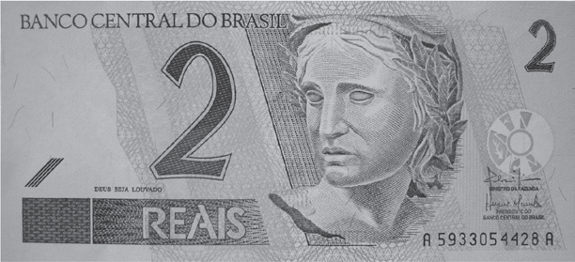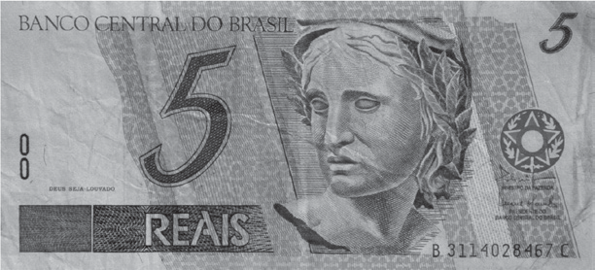A) B)

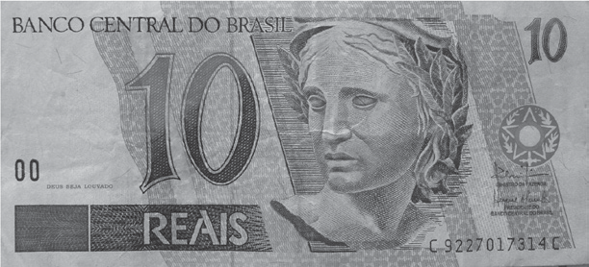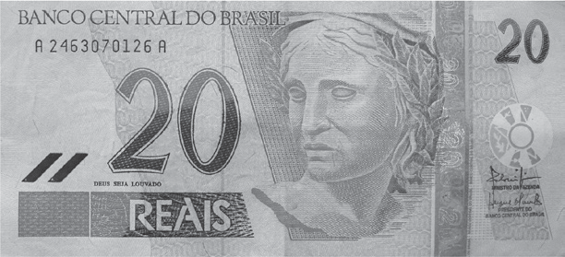C) D)

- (M031837E4) Observe a conta abaixo.
61 + 9

Qual é o resultado dessa conta?
- 52
- 70 C) 549 D) 619

- (M060020C2) Observe as figuras desenhadas abaixo.

Figura 1 Figura 2 Figura 3 Figura 4

Qual dessas figuras é um poliedro?
- Figura 1.
- Figura 2.
- Figura 3.
- Figura 4.

- (M051456E4) Observe abaixo o preço do sorvete.
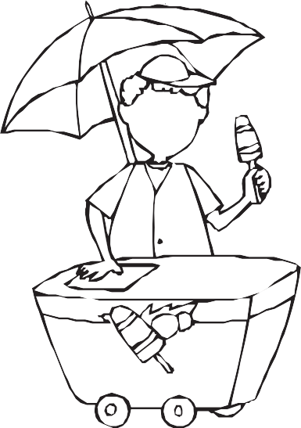
SORVETE
R$ 1,90

Luciana comprou um sorvete e pagou com uma nota de R$ 20,00. O troco que Luciana recebeu nessa compra foi
A) R$ 21,90
B) R$ 19,10
C) R$ 18,10
D) R$ 18,00

- (M051495E4) A distância da casa de Luisa ao clube é de 1 km. Essa distância, em metros, é igual a
- 1
- 10 C) 100
D) 1 000

- (M051505E4) Observe abaixo a tabela de preços de alguns materiais escolares vendidos em uma loja.

Material escolar | Preço
Caderno | R$ 9,50
Lápis | R$ 2,50
Borracha | R$ 1,50
Apontador | R$ 3,50
Régua | R$ 3,90

Nessa tabela, qual é o preço do apontador?
A) R$ 1,50
B) R$ 3,50
C) R$ 3,90
D) R$ 9,50

ATENÇÃO!
Agora, você vai responder a questões de Língua Portuguesa.

Leia o texto abaixo.
5
10
Garoto de oito anos indica livro sobre Leonardo Da Vinci

Depois de ter ouvido falar muito sobre Leonardo da Vinci (1452-1519), Daniel Vasco, 8,
ganhou de presente o “Diário das Invenções – Leonardo da Vinci”, de Jaspre Bark [...]. “Ele mostra as ideias de invenções dele, como uma espécie de avião e um barco antigo.
E as figuras ‘saem’ do livro”, conta.
A obra, com imagens em alto relevo, é uma reunião de textos, anotações e esboços feitos pelo cientista, engenheiro e pintor Leonardo da Vinci, reconhecido por suas criações e também por suas obras de arte. É dele, por exemplo, o famoso quadro “Monalisa”, em exposição no museu do Louvre, em Paris.
“É legal saber como ele construía as coisas. De todas as invenções mostradas no livro,
a de que mais gostei foi a carruagem, porque parece que ela está andando.”.
Disponível em: <http://www1.folha.uol.com.br/folhinha/2013/11/1375373-garoto-de-oito-anos-indica-livro-sobre-leonardo-da-vinci.shtml>.
Acesso em: 28 nov. 2013. Fragmento. (P050627E4_SUP)

- (P050627E4) Qual é o assunto desse texto?
- A exposição no museu do Louvre em Paris.
- As invenções preferidas de Daniel Vasco.
- O livro “Diário das Invenções – Leonardo da Vinci”.
D) Os quadros famosos de Leonardo da Vinci.

- (P050628E4) Esse texto foi escrito para
A) contar uma história.
B) convidar para uma exposição.
- dar uma dica de leitura.
- ensinar um conteúdo.

- (P050630E4) Nesse texto, qual trecho apresenta ideia de lugar?
- “Depois de ter ouvido falar muito sobre Leonardo da Vinci...”. (ℓ. 1)
- “A obra, com imagens em alto relevo,...”. (ℓ. 5)
- “... uma reunião de textos, anotações e esboços...”. (ℓ. 5)
- “... em exposição no museu do Louvre,...”. (ℓ. 7-8)

- (P050640E4) As aspas usadas na linha 7 servem para
- apresentar uma palavra inventada.
- indicar a fala do garoto.
- mostrar o nome de uma obra.
- usar uma palavra em outro sentido.

Leia os textos abaixo.

Texto 1 | Texto 2
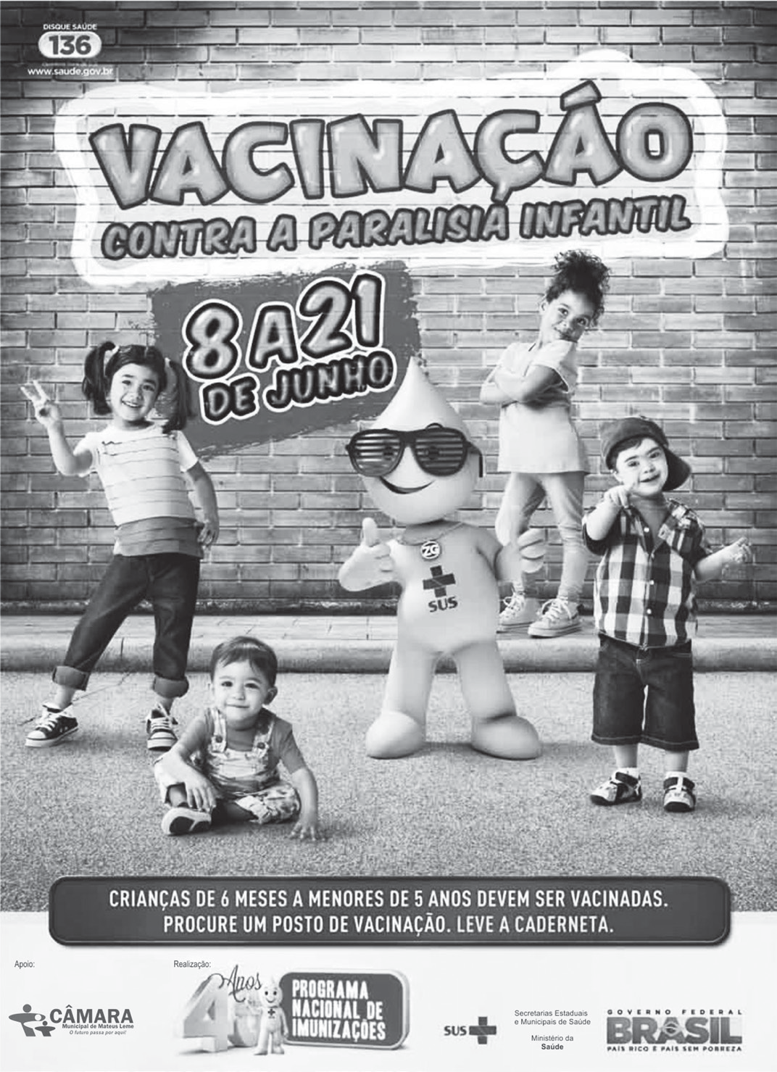  Disponível em: <http://migre.me/gjdOp>. Acesso em: 8 out. 2013. | Ninguém morre de amores pelas vacinas (afinal, quem é que gosta de injeção?), mas pode apostar que sem elas nossa vida ia ser bem mais difícil.  As vacinas são como “cães de guarda” da nossa saúde e trabalham bastante para manter a gente livre de doenças chatas.  É hora de perder o medo das vacinas e conhecer mais sobre essas gotinhas milagrosas!  Disponível em: <http://migre.me/gjdR1>.  Acesso em: 8 out. 2013.
(P050632E4_SUP)

- (P050632E4) Qual é a informação comum a esses textos?
A) A importância da vacinação.
B) A luta contra a paralisia infantil.
C) As brincadeiras de criança.
D) As histórias infantis.

- (P050633E4) O Texto 1 foi escrito para
- anunciar um produto.
- divertir o leitor.
- divulgar uma campanha.
- ensinar uma tarefa.

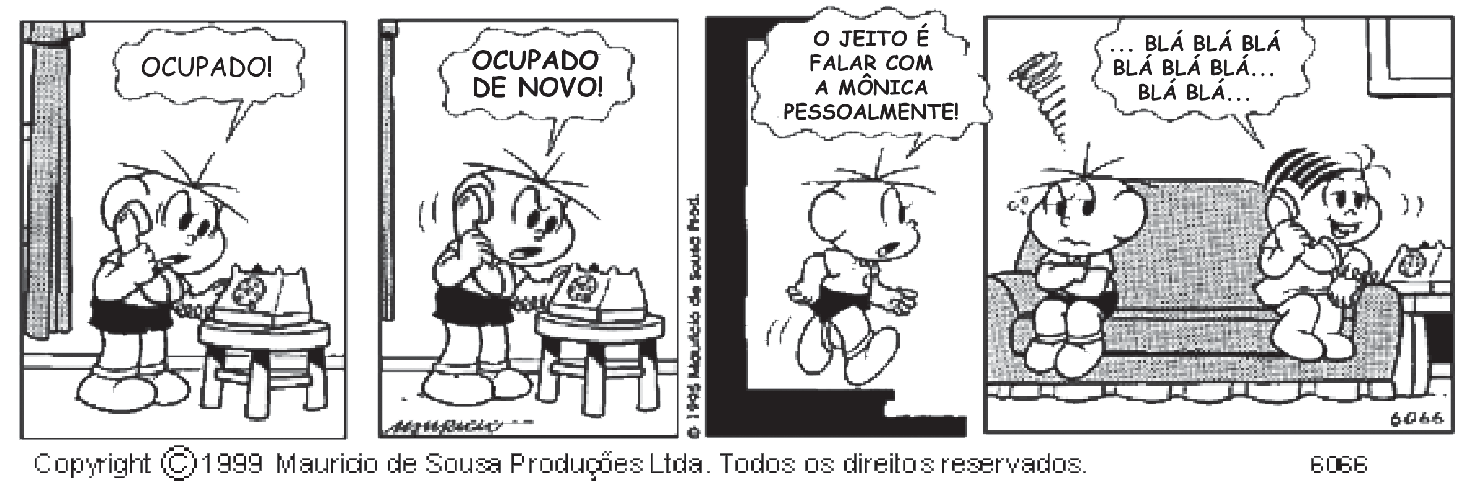
Disponível em: <http://3.bp.blogspot.com/-Oz1Ari2_XFc/UOBzmp482LI/AAAAAAAABAI/HRbNP0S-wAI/s1600/tira31.gif>. Acesso em: 30 out. 2013.
(P050635E4_SUP)

- (P050637E4) No último quadrinho desse texto, o menino está
- bravo.
- sonolento.
- surpreso.
- triste.

Leia o texto abaixo.
Copa 2014

A Fifa anunciou na noite deste domingo o nome da mascote oficial da Copa do Mundo de 2014. Depois de uma eleição que durou três meses e oferecia três alternativas – todas sugeridas pela própria Fifa – a palavra Fuleco foi escolhida por 1,7 milhão de brasileiros, que corresponde a 48% dos votos. O nome vencedor vem da fusão de “futebol” e “ecologia”.
Em segundo lugar ficou Zuzeco, com 31%, que era a combinação entre “azul” e “ecologia”. O nome Amijubi, de “amizade” e “júbilo”, terminou em terceiro lugar, com 21% dos votos.
Disponível em: <http://veja.abril.com.br/noticia/esporte/mascote-da-copa-2014-ganha-nome-de-fuleco>. Acesso em: 18 jan. 2013. (P070070F5_SUP)

- (P070070F5) A informação principal desse texto está no trecho:
- “Depois de uma eleição que durou três meses [...] a palavra Fuleco foi escolhida...”.
- “O nome vencedor vem da fusão de ‘futebol’ e ‘ecologia’.”.
- “Em segundo lugar ficou Zuzeco [...] que era a combinação entre ‘azul’ e ‘ecologia’.”.
- “O nome Amijubi, de ‘amizade’ e ‘júbilo’, terminou em terceiro lugar...”.

Lagartixa solta o rabo para enganar predador, conta livro

A lagartixa não é muito maior do que um dedo indicador, mas assusta muita gente.
No livro “Minha Querida Lagartixa”, Wess é um garoto que se vê em apuros ao dar de cara com
um desses répteis na cozinha de sua casa.
Vânia, sua mãe, tenta explicar que o bicho não faz mal. Ela conta ao filho que existem 300
espécies de lagartixa.
Elas pertencem ao mesmo grupo das cobras, das tartarugas e dos jacarés.
Vânia conta então que as lagartixas se alimentam de filhotes de barata, de escorpião e de alguns insetos que transmitem doenças.
São também espertas. Quando se sentem ameaçadas por algum predador, elas soltam o rabo e evitam ser capturadas. Depois, a cauda se regenera, quer dizer, cresce novamente.
A aula de Vânia dá certo. Wess deixa o medo de lado e aprende até a admirar as lagartixas magrelas.
Disponível em: <http://www1.folha.uol.com.br/folhinha/1144174-lagartixa-solta-o-rabo-para-enganar-predador-conta-livro.shtml>.
Acesso em: 29 ago. 2012. Fragmento. (P030329E4_SUP)

- (P030332E4) No trecho “Wess é um garoto que se vê em apuros ao dar de cara com um desses répteis
na cozinha de sua casa.”, a expressão “dar de cara” significa
- bater.
- cair.
- encontrar.
- observar.

Leia o texto abaixo.
Santos Dumont: um mineiro cheio de talento

Vocês sabem quem é o “pai da aviação”? Pois saibam que ele é um inventor nascido em Minas
Gerais, chamado Alberto Santos Dumont.
A paixão de Santos Dumont pela aviação vem desde criança, quando ele observava os passarinhos para tentar entender como eles voavam. A maior dúvida do inventor era: “Como os pássaros conseguem voar, se eles são mais pesados que o ar?”.
Seu pai notou o interesse de Santos Dumont pela aviação e o encaminhou para estudar na França. Em 1906 ele tentou um fato inédito: voar com um aparelho mais pesado que o ar!
Na França, uma multidão de curiosos viu seu primeiro avião, o 14-BIS, voar a mais de dois
metros do solo, ao longo de 60 metros.
Santos Dumont também inventou o relógio de pulso ― uma forma que ele encontrou para
controlar melhor o tempo de voo.
Na época em que Santos Dumont estudava uma maneira de voar, também foram inventados
a lâmpada e o gravador de som, por Thomas Edison, nos Estados Unidos.
Disponível em: <http://www.otempo.com.br/otempinho/leiamais/materiasdecapa/NOT/356500/1>. Acesso em: 19 set. 2013. Fragmento. (P040173E4_SUP)

- (P041967E4) De acordo com esse texto, Santos Dumont inventou o relógio de pulso porque queria
- controlar melhor o tempo de voo.
- estudar uma maneira de voar.
- observar os passarinhos voando.
- voar a mais de dois metros do solo.

- (P041978E4) Esse texto serve para
- divulgar acidentes de avião.
- ensinar como fazer um avião.
C) ensinar técnicas de controle de voo.
D) informar sobre o inventor do avião.

